**杭州电子科技大学**

**科研作品替代**

**毕业论文报告**

|  |  |
| --- | --- |
| **题 目** | **水面波干涉衍射实验仪——条纹智能识别与处理** |
| **学 院** | **理学院** |
| **专 业** | **光电信息科学与工程** |
| **姓 名** | **周普** |
| **班 级** | **21070712** |
| **学 号** | **21070228** |
| **指导教师** | **黄清龙** |

# 科研作品反映的专业知识

核心原理基于杨氏干涉装置的分波前法光束干涉，要求对光波干涉的物理原理有深入理解，特别是波前分裂的过程及其产生的相位差对干涉条纹的影响。为了确保实验的精确性，必须熟悉干涉强度分布的计算，包括对光场叠加的数学建模以及如何通过波长、频率、振幅等因素影响干涉条纹的形状、位置和间距等特征。

此外，条纹的清晰观察和定量分析依赖于光电图像处理技术。在此装置中，摄像模块采集到的图像数据经过处理后可以生成更加直观的条纹分布。通过图像处理算法（如边缘检测、图像增强和分割技术），能够精确识别条纹的边界、条纹之间的距离，并对其形状特征进行自动化分析。这不仅提高了实验的演示效果，还为定量化分析提供了有力支持。

## 产生干涉衍射现象原理

产生干涉的条件是：只有两列波的频率相同、相位差恒定、振动方向一致的相干光源，才能产生波的干涉。

产生衍射的条件是：由于光的波长很短，只有十分之几微米，通常物体都比它大得多，所以当光射向一个针孔、一条狭缝、一根细丝时，可以看到光的衍射。但在通常情况下，光的衍射不易被观察到。

|  |  |  |
| --- | --- | --- |
| E:\Personal\桌面\xxx\XCH004_080.jpg |  | E:\Personal\桌面\xxx\XCH004_049.jpg |

图1 干涉、衍射现象

水面波具有波动性，可以在水面上传播。与光波类似，水面波也具有一系列波动的特性，例如波长、频率、波速等。当水面波遇到障碍物时，会发生衍射现象。衍射是波传播时受到障碍物影响而改变传播方向和波前形状的现象。水面波的衍射实验中，我们可以将物体放置在水面上，物体就成为了障碍物。物体会阻碍水面波的传播，使波前形成波纹。

在水面波的干涉衍射中，当两个波源产生的波峰和波谷相遇时，它们会发生干涉，形成新的波形。具体而言，当两个波源产生的波峰和波谷相遇时，它们会形成一个更大的波峰或更深的波谷，这被称为构成干涉的相位相同的情况。而当波峰和波谷相遇时，它们会相互抵消，形成平静的水面，这被称为构成干涉的相位相反的情况。

通过研究衍射图样，我们可以了解到物体的尺寸、形状以及物体与波源之间的距离对衍射效应的影响。

### 惠更斯原理

惠更斯原理是指：一个波阵面的每个点（面源）可各看做是一个产生球面子波的次级球面波的中心波源，次级波源的波速与频率等于初级波的波速与频率；而且，以后任何时刻波阵面的位置是所有这种子波的包络面。

|  |  |  |
| --- | --- | --- |
|  |  |  |

图2 惠更斯原理图

惠更斯定理后来又由菲涅尔加以扩充，表述成所谓惠更斯菲涅尔原理，在衍射理论中极为重要，也被认为是光的波动理论的基本假设。

### 惠更斯—菲涅耳原理

光在传播过程中遇到障碍物，光波会绕过障碍物继续传播。如果波长与障碍物相当，衍射现象最明显。菲涅耳在惠更斯原理基础上加以补充，给出了关于位相和振幅的定量描述，提出子波相干叠加的概念。从同一波面上各点发出的子波，在传播到空间某一点时，各个子波之间也可以互相迭加而产生干涉现象。这个经菲涅尔发展的惠更斯原理称为惠更斯—菲涅耳原理。

即波传到的任何一点都是子波的波源，各子波在空间某点的相干叠加，就决定了该点波的强度。惠更斯菲涅耳原理的数学表示为：



## 单缝衍射与多缝干涉

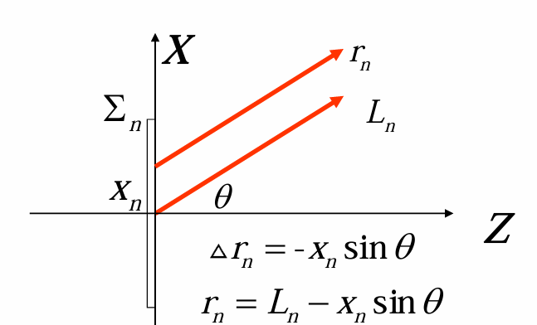

图3 单缝衍射



为单缝衍射复振幅；其中为单缝衍射因子；为多缝干涉复振幅，

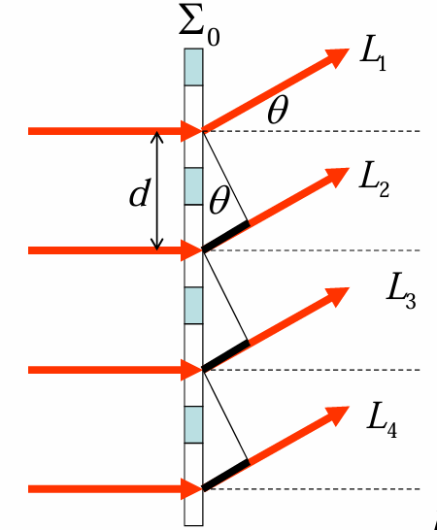

图4 多缝干涉







为多缝干涉因子。

## 条纹识别与处理

### 条纹图像处理

直方图均衡化：通过调整图像的灰度值分布，直方图均衡化增加了图像的对比度。该方法使图像中的亮部和暗部细节更加清晰，均匀化图像的灰度级分布。

高通滤波：高通滤波用于保留图像的高频成分（如边缘和细节），去除低频成分（如平滑区域）。它通过频域或空间域操作，使图像中的边缘特征更加突出。突出图像中的轮廓和细节部分，便于后续增强和处理步骤的执行。

图像增强包括锐化、对比度拉伸等技术。通过这些操作，图像中的边缘和细节部分得以进一步强化，使整体视觉效果更加清晰和生动，进一步增强了图像中的重要特征，提高了图像的清晰度和对比度，使处理后的结果更加符合视觉需求。

低通滤波：低通滤波用于去除图像中的高频噪声和平滑细节，通常通过抑制高频成分来实现。在突出细节后，通过低通滤波去除高通滤波和增强过程中可能引入的噪声和不必要的高频细节，使图像更加平滑和自然。

骨化：是一种形态学操作，通常用于提取二值图像中的细线，尤其适用于边缘检测或字符识别等任务。骨化将图像中的粗线条缩减为一像素宽的线条结构。简化图像的轮廓和边缘，使边缘变得更细、清晰。

去毛刺：去毛刺是一种用于消除图像中噪声和细小毛刺的技术，通常用于处理图像中因边缘锐化或噪声而出现的细小伪影或不规则边缘。在图像增强和滤波之后，去毛刺技术能够消除细小的伪影和不规则部分，确保图像的边缘更加平滑和一致。

### 条纹检测

霍夫变换（Hough Transform）是一种用来检测图像中具有特定形状（如直线、圆等）的特征提取算法。它的核心思想是通过将点从图像空间映射到参数空间，将检测复杂形状的问题转化为简单的参数空间中的峰值检测问题。

在图像空间X-Y中，一条直线的表达可以使用斜截式方程：



其中： 是斜率，是截距。

在参数空间B-K中，上述直线可表示为

图像空间X-Y里的一条直线和参数空间B-K中的一点有一一对应的关系。

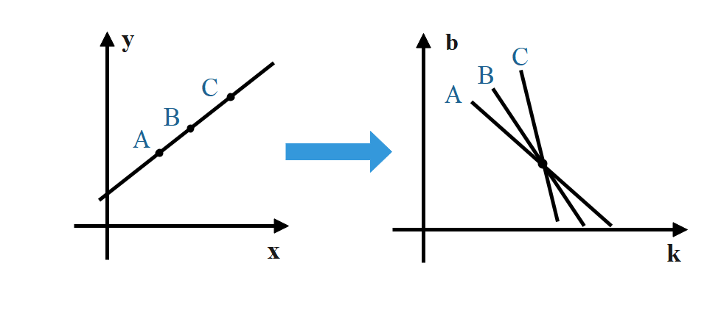

图5 直线的霍夫变换

霍夫变换的过程如下：

1. 对于图像空间中的每个点，将其带入直线方程中。每个点会映射成参数空间中的一条直线或曲线。

2. 在参数空间中，所有通过该点的直线都满足该方程，因此在参数空间内绘制这些曲线。

3. 对于图像中的多点，如果它们在图像空间中共线，那么它们在参数空间中对应的曲线会在同一个点相交。通过检测这些相交点的累积，可以确定图像中直线的位置。

然而，当直线的斜率趋于无穷大（即垂直线时），这种形式不再适用。因此，霍夫变换通常采用直线的极坐标形式：



其中：是原点到直线的垂直距离，是这条垂线与轴的夹角。这样，任何一条直线都可以通过唯一表示。

在平面中，圆可以用标准方程表示：

，其中是圆心的坐标，是半径。

|  |  |  |
| --- | --- | --- |
|  |  |  |

图6 直线的霍夫变换(极坐标)

### 强度读取

improfile 是 MATLAB 中用于获取图像中沿着指定线或路径提取的像素强度值的函数。它允许你在图像中定义一个路径，并返回沿该路径提取的像素值。这个函数对于分析图像中特定路径的像素值变化非常有用，比如在边缘检测、图像分割或特定区域的强度分析等方面。

profile\_data = improfile(I, x, y); 提取沿着路径的像素值。

用户可以使用鼠标划线，使用下列语句：

也可以自定义路径，此时就不需要显示图像，无需imshow()函数，在适当位置添加下列语句：

x=[110;650]; y=[620;650]; data1=improfile(I6,x,y);

# 申请人在科研作品中负责的内容

## 数值仿真

在水面波干涉衍射实验演示仪项目中，我负责通过 MATLAB 进行精密的数值仿真，以确保实验装置在模拟环境下可靠性。首先，我使用波的叠加模拟水面波的干涉过程，通过设置不同的波源、频率和相位差，我能够在不同条件下进行多次仿真，确保结果与理论计算一致。

通过数值结果的反馈，调整实验装置的波源摆放位置和频率参数，优化波形叠加效果，确保实验的可视化效果良好。

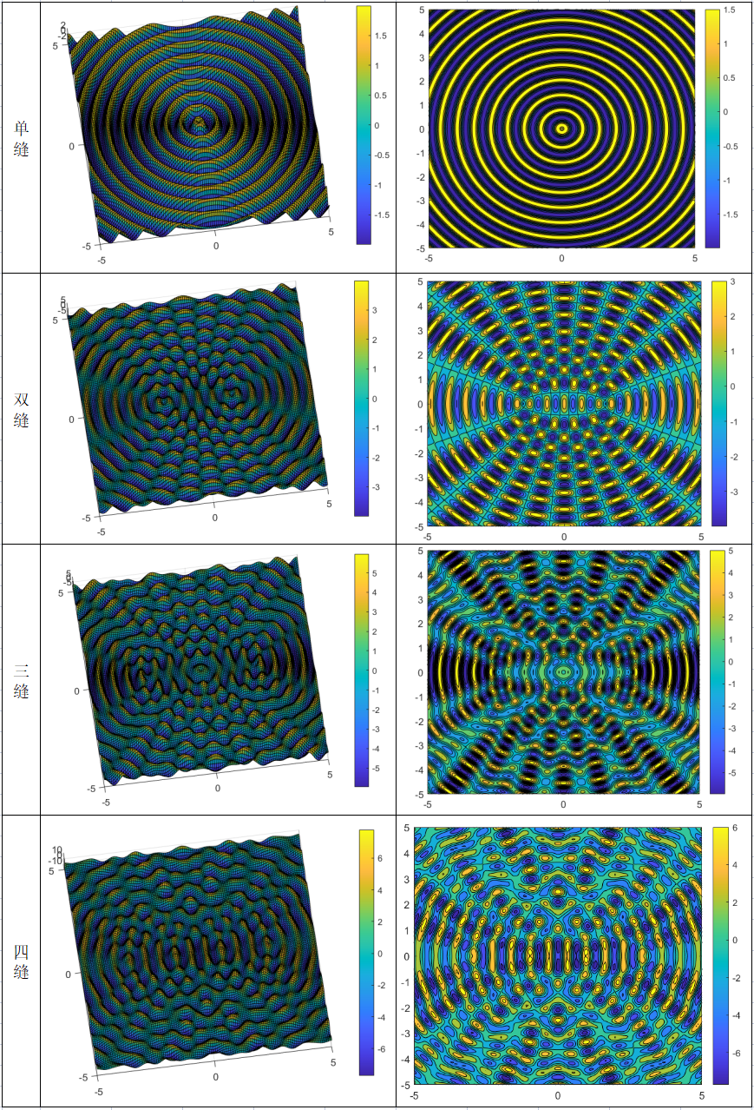

图7 不同波源波形叠加仿真图

## 图像处理

### 图像预处理

通过 MATLAB 中的 histeq 函数，对原始图像进行直方图均衡化。中心点光源将水波图像投影到屏幕上，存在对比度不足的问题，均衡化使得暗部和亮部的细节更加突出，为后续处理奠定基础。需要对条纹进行检测，因此需要保留高频成分，减少低频成分。使用频域滤波的方法，通过傅里叶变换、构建高通滤波器，并将图像的高频成分保留下来。突出边缘和细节部分。我使用了图像增强技术，包括锐化和对比度调整等操作。通过这些增强技术，图像中的边缘和细节得到了进一步强化，整体视觉效果变得更加清晰生动，重要的图像特征更加明显。

为了平滑掉增强过程中可能引入的高频噪声，我使用了低通滤波。低通滤波可以抑制高频噪声，使图像的平滑区域更加自然，有效减少了噪声对图像质量的影响，保证图像在增强细节的同时保持平滑效果。骨化操作被用于简化图像中的轮廓和边缘。这一形态学操作将图像中的粗线条缩减为单像素宽的线条，尤其适用于细节的提取，使得图像中的结构更加简洁、清晰，便于进一步分析。最后，对图像进行了去毛刺处理。这个步骤用于消除图像中的细小噪声和伪影，确保在经过滤波和增强之后，图像的边缘部分变得更加平滑，细节更加精细。

整个处理流程通过多个步骤依次优化图像质量。直方图均衡化提升了对比度，高通滤波突出边缘，图像增强强化了细节，低通滤波去除了噪声，骨化简化了边缘结构，而去毛刺则使边缘更加平滑。经过这一系列操作后，图像的清晰度和细节表现得到了显著改善，最终的效果适合用于后续的图像分析和处理。

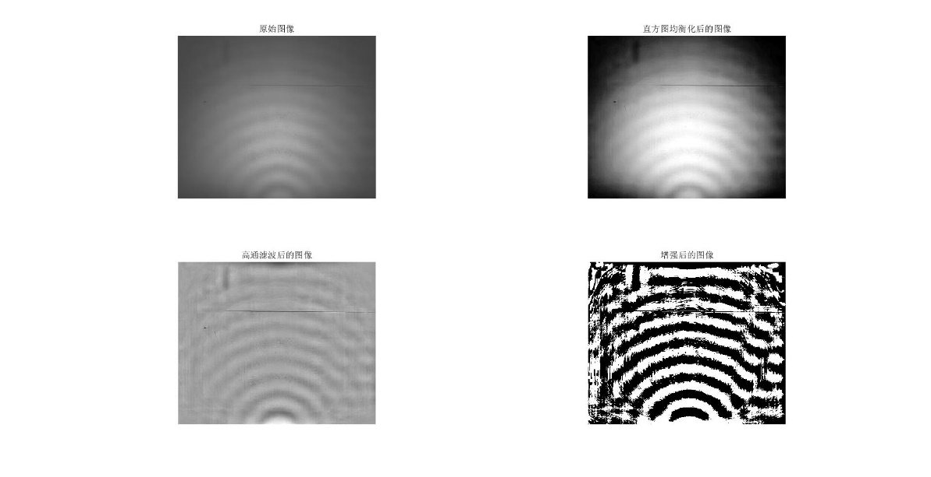

图8 图像均衡（右上）、高通滤波（左下）、图像增强（右下）

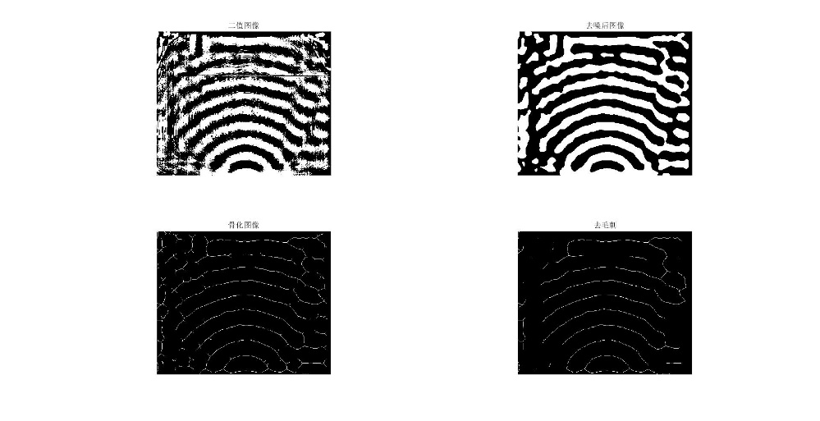

图9 低通滤波（右上）、骨化（左下）、去毛刺（右下）

### 条纹检测

使用improfile在图像上划线，并读取强度分布，充当“观察屏”，对得到的数据进行滤波，平滑处理，得到单缝，双缝，三缝等结构的衍射，干涉强度分布图。

|  |  |  |
| --- | --- | --- |
|  |  |  |
|  |  |  |
|  |  |  |
|  |  |  |
|  |  |  |

图10 单、双、三缝等结构的衍射，干涉强度分布图

下面利用霍夫变换用来检测图像中的直线。

|  |  |  |  |  |
| --- | --- | --- | --- | --- |
|  |  |  |  |  |
| stripe15and16:1552.54pixels |  | stripe15and16:1523.76pixels |  | stripe13and14:1487.62pixels |

图9 条纹检测图

在进行条纹检测后，我们获得了条纹中心的像素值。为了将这些像素值转换为实际距离，我们需要遵循以下步骤：

确定每个像素对应的实际距离：首先，我们需要了解图像的分辨率以及图像中物体的实际尺寸。这可以通过测量实际物体的尺寸与图像中对应的像素尺寸之间的比例来实现。每个像素对应的实际距离，1像素 = 0.024毫米。

计算条纹之间的像素间距：通过提取条纹中心的像素值，我们可以计算相邻条纹之间的间距。利用NumPy的diff函数，我们可以得到一个数组，包含了所有相邻条纹中心之间的像素差值。

转换为实际距离：将得到的像素间距乘以每个像素对应的实际距离比例，从而转换为实际距离。即：

实际距离=像素距离×每像素实际距离

统计分析：最后，我们可以计算实际距离的平均值、最大值和最小值，以获取有关条纹间距的统计信息。这些信息可以帮助我们更好地理解条纹的分布和特性。

通过以上步骤，我们能够将检测到的条纹像素值转换为实际距离，并进行必要的统计分析，以便进行后续研究或应用。

### 水面波单缝衍射的中央“明纹”宽度计算

在远场条件下，水面波单缝衍射可以等价为光的单缝夫琅禾费衍射，中央“明纹”宽度的公式为：

其中，水面波波长，单缝的宽度。焦距（近似为单缝到光屏的距离的）。



表1 水面波单缝衍射的中央“明纹”宽度实测结果

|  |  |  |  |  |  |  |  |  |  |  |
| --- | --- | --- | --- | --- | --- | --- | --- | --- | --- | --- |
| 实测结果（单位：mm） | | | | | | | | | | 平均值 |
| 1 | 2 | 3 | 4 | 5 | 6 | 7 | 8 | 9 | 10 | 39.0 |
| 38.1 | 39.3 | 39.4 | 37.5 | 38.6 | 39.5 | 39.6 | 39.0 | 39.4 | 39.1 |

其A类不确定度（随机误差）为:0.2mm；该仪器对应的分度值为:1mm；其B类不确定度（系统误差）为:0.6mm；其不确定度为:0.6mm；其相对不确定度为:1.6%；其测量结果为:(39.00.6)mm。

# 申请人在科研作品中的收获

在参与“水面波干涉衍射实验仪”这一项目的过程中，我在多方面取得了显著的成长和收获，这不仅极大地提升了我运用专业知识解决问题的能力。

## 专业技能的提高

在该项目中，我深入学习并应用了物理学中的干涉和衍射原理，同时掌握了实验仪器的设计与优化。通过设计和搭建实验仪器，我提升了对实验设计和物理现象分析的能力。特别是在进行条纹智能识别算法的开发和优化时，我运用了图像处理技术与机器学习算法，将物理现象与现代技术相结合，进一步增强了我的编程和数据分析能力。

## 科研思维的锻炼

项目的顺利进行离不开系统的科研思维。在研究过程中，我学会了如何通过实验验证假设，如何优化实验条件以获得更精确的结果。尤其在处理条纹识别的过程中，我不断调整算法参数，通过分析误差来源来改善识别的精度。这使我在面对复杂问题时更加从容，能够从多个角度出发寻找解决方案，提升了我独立思考和解决问题的能力。

## 解决实际问题的能力

我遇到了诸如实验环境影响图像质量、条纹识别精度不高等一系列实际问题。在解决这些问题的过程中，我学会了如何结合理论与实践，通过不断地实验调试与改进，最终成功实现了条纹智能识别与处理的自动化。这种动手解决实际问题的经验大大增强了我的工程应用能力。

## 团队合作与项目管理能力

在项目的推进过程中，我与团队成员紧密合作，合理分配任务，互相补充各自的技能与知识。这让我深刻体会到团队协作的重要性。在团队合作中，我不仅学会了如何高效沟通，还提高了项目管理能力，学会了如何制定项目进度、分配资源、解决冲突等，确保项目的顺利完成。

## 科研素养的提升

参与该项目的经历让我深刻理解了科研工作的严谨性和创新性。我在处理数据、撰写实验报告时，严格遵循科学方法，确保实验数据的准确性和可重复性。此外，面对科研中的挑战和困难，我学会了保持耐心、坚持不懈，不断反思和改进，这种态度让我在未来的科研生涯中受益匪浅。